МИНИСТЕРСТВО СЕЛЬСКОГО ХОЗЯЙСТВА
РОССИЙСКОЙ ФЕДЕРАЦИИ

ФЕДЕРАЛЬНОЕ АГЕНСТВО ПО СЕЛЬСКОМУ ХОЗЯЙСТВУ

УПРАВЛЕНИЕ МЕЛИОРАЦИИ И ТЕХНИЧЕСКОГО ОБЕСПЕЧЕНИЯ

ФГУ «ПОДОЛЬСКАЯ ГОСУДАРСТВЕННАЯ ЗОНАЛЬНАЯ МАШИНОИСПЫТАТЕЛЬНАЯ СТАНЦИЯ»

ПРОТОКОЛ ИСПЫТАНИЙ

№ 09-42-04 (4020283)

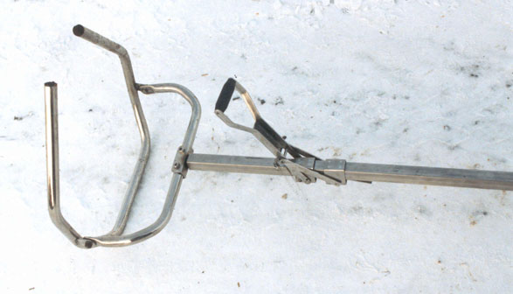

Приспособление для родовспоможения

коров «Потягуша»

Изготовитель (разработчик) | Адрес
ООО «Агровит» | 143909, Московская обл., г.Балашиха, ул.Звездная, д.7, корп.1, факс 745-65-21

Результаты испытаний (краткие)
Приспособление для родовспоможения коров «Потягуша-1»
Назначение | Предназначено для оказания помощи коровам при отелах

Качество работы:
Общее время родовспоможения, мин, |  |  | 8

Травмирование животных:
коровы |  |  | нет
теленка |  |  | нет
Условия эксплуатации:
Характеристика животных:
вид |  |  | Крупный рогатый скот
возраст |  |  | Дойное стадо
Микроклимат:
температура, ^{о}С |  |  | От11 до 22
относительная влажность, % |  |  | От 48 до 87
Привод: |  |  | Ручной

Описание конструкции машины
Приспособление «Потягуша-1» представляет собой конструкцию, выполненную из нержавеющей стали и состоящую из трубы квадратного сечения, одна из граней которой выполнена в виде зубчатой рейки. На трубе имеется каретка с рукояткой и защелками. На конце квадратной трубы установлена подставка состоящая из трубчатых элементов.

Техническая характеристика
Показатели | Численные значения
Тип | Переносной
Габаритные размеры, мм | «KRFZ»
длина | 2040
ширина | 500
высота | 500
Масса, об. | 8
Управление | Ручное
Количество обслуживающего  персонала, чел. | 1

Результаты испытаний
Качество работы | Приспособление для родовспоможения коров соответствует своему назначению, обеспечиваются щадящие условия для мышц спины и таза коровы, оберегается теленок от травмирования, сокращается время отела. Приспособление не наносит вреда здоровью теленку и корове.
Привод: | «Потягуша-1» является ручным приспособлением.
Безопасность работы и обслуживания | Конструкция «Потягуши-1» соответствует требованиям безопасности ГОСТ 12.2.003-91.
Техническое обслуживание | Инструкцией по эксплуатации предусмотрено ЕТО после принятия родов. Удельная суммарная трудоемкость ежесменного ТО составляет 11,6 чел.ч/ч.

Заключение по результатам испытаний:
Приспособление для родовспоможения коров при отелах «Потягуша-1» обеспечивает щадящие условия при родовспоможении, сокращает время отела без нанесения вреда здоровью корове и теленку. Конструкция «Потягуши-1» соответствует требованиям ТУ. Приспособление рекомендуется поставить на производство.

Испытания проведены: | ФГУ «Подольская государственная зональная машиноиспытательная станция»  142184 г. Климовск-4, Московская область
Испытания провел: | Н.М.Христинин
Источник информации: | Протокол испытаний № 09-42-04 (4020283)  от 24 декабря 2004 года.

